[重磅！基金委关注，广西医科大学附属肿瘤医院副院长论文被关注](https://mp.weixin.qq.com/s?__biz=MzkyODUyMDc5MQ==&mid=2247500098&idx=4&sn=0c2018146aefb7c29f8b3f1e72db5ef9&chksm=c320b0f3c7b6639a3cb37b4bc4f83adcd407cd50a06f914df832ba68ac6ac7e6cad34da54072&scene=126&sessionid=1743095465)

[天眼学术](javascript:void(0);)2025-03-19 00:06:03湖南

《Cancer Management and Research》2018 Oct 2:10:4125-4134.

doi: 10.2147/CMAR.S176536.

#1**Sholto David**于2025年3月发表评论

图1和图6：意外的重复图像。我添加了彩色形状来显示我的意思。请作者核实并发表意见？

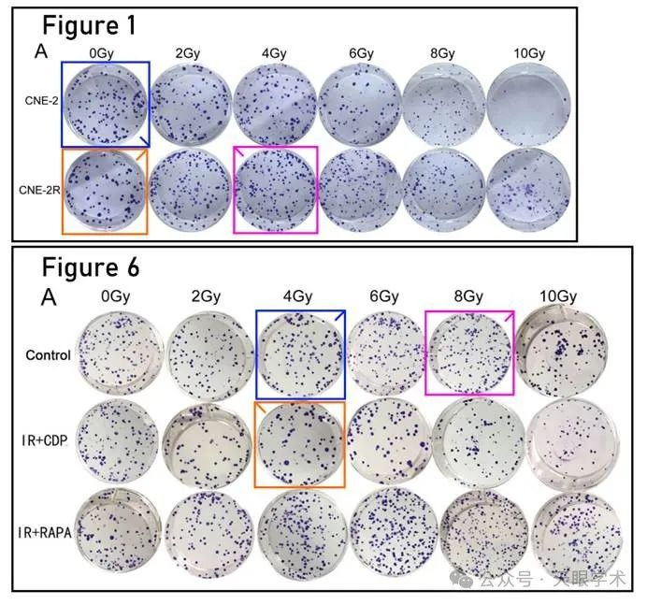

#2***Illex illecebrosus***于2025年3月发表评论

#1

单击此处查看基于上述问题的动画视频。

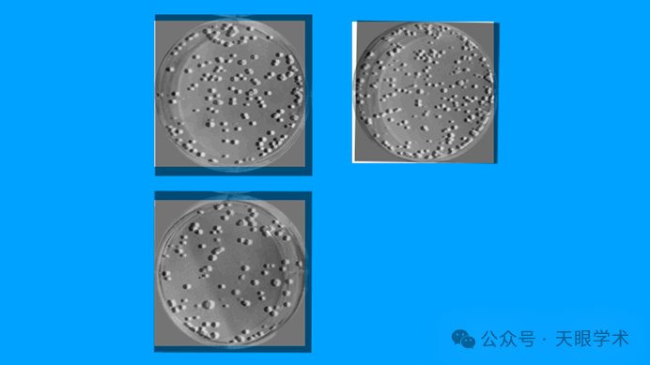

此处提供其他动画。相关PubPeer帖子的链接在描述中。请注意，我们并没有做出任何判断，只是将他人的观察结果可视化。

衔接：

https://pubmed.ncbi.nlm.nih.gov/30323668/

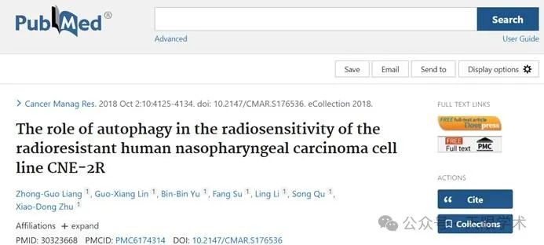

作者简介：

朱小东，中共党员，医学博士，二级教授，主任医师, 博士生/硕士生导师。现任广西医科大学附属肿瘤医院副院长、广西壮族自治区肿瘤防治研究所副所长、广西壮族自治区肿瘤医院副院长、广西医科大学肿瘤医学院副院长。医院放射治疗学科首席专家。曾在中国医科院肿瘤医院放疗科、日本国立熊本病院及熊本大学医学部附属病院放射线科研修。长期从事鼻咽癌、肝癌放射治疗基础与临床研究，先后主持国家自然科学基金资助项目4项、国家科技支撑计划子课题1项、国家“十二五”重大新药创制专项子课题1项、广西科学基金资助项目11项、厅级资助课题9项。先后荣获广西科学技术特别贡献奖1项，广西科技进步奖二等奖1项、三等奖4项，上海市科技进步奖二等奖1项，中华医学科技奖三等奖1项，厅级二等奖4项、三等奖1项。以第一作者或通讯作者在国内外专业杂志发表学术论文160余篇(其中SCI收录40余篇)。主编专著1部、卫生部视听教材1部，参编专著、国家级规划教材或住院医师规范化培训教材7本。获第八届广西青年科技奖，入选2005年度“广西新世纪十百千人才工程”第二层次人选，2013年获广西壮族自治区优秀专家称号。先后荣获“十一五”广西医药卫生科技工作先进个人、广西医科大学先进教育工作者及优秀教师、全区德技双謦好医生等荣誉称号。已培养肿瘤学(放射治疗方向)博士21名，硕士57名。

评论衔接：

https://pubpeer.com/publications/E1C8F45CA971C367B9206EC08765CD#2

免责声明：

本报道中的信息均来源于学术网站及已公开资料，我们对其准确性及完整性不做任何保证。如果有任何纰漏或不实之处，请通过QQ 642007239与我们联系。